Endelig åpning av friflukt-konkurranser rundt om i verden igjen.
Kartel og SPZG-Cup nær Kietrz syd-vest i Polen 8-10.oktober.
Tre medlemmer fra Ørnen m.f.k. Tor Bortne, Dag Larsen og undertegnede tok turen med Norwegian til Krakow deretter leiebil fram til Raciborz hvor vi hadde bestilt hotell.
Et nytt felt med bra sikt i flere retninger, litt uheldig med start på en bakkekam med en dal som kom litt i skyggen for tidtagerne, noe flere av oss fikk erfare.
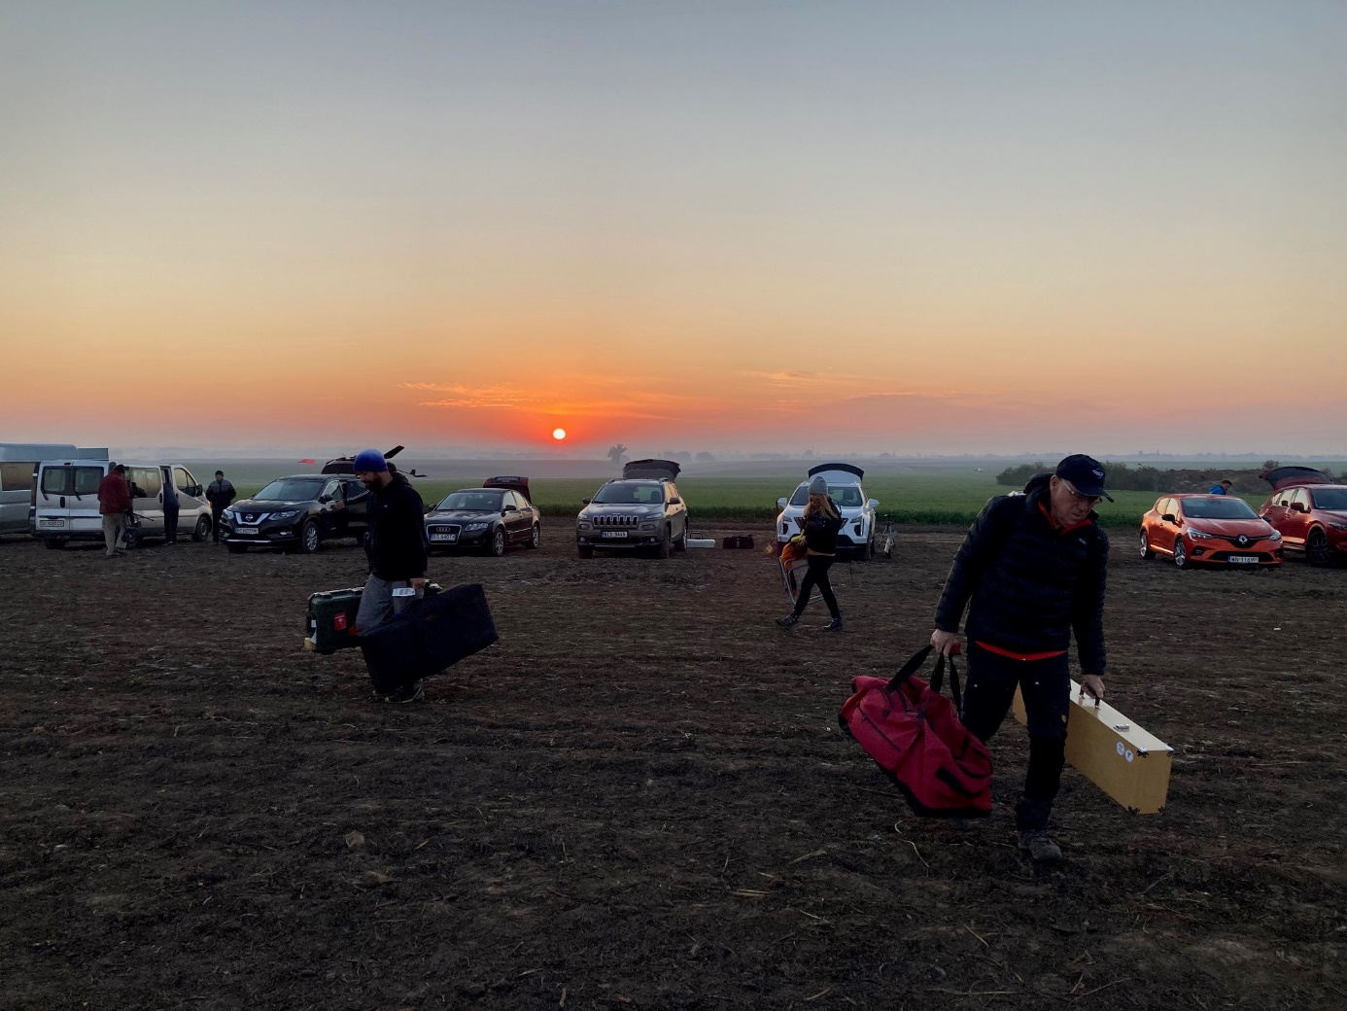
Vi startet med 4 minutt maks i friskt vær med vind rundt 4sek/m og temperatur rundt 0 grader. Vi skrapte is av bilen på morgenen.
Dag startet med maks, mens Tor og jeg fikk smake på dalen allerede i første omgang. Tors modell ble borte etter vel 3 minutter, men dukket opp igjen og fikk registrert 225 sek, mens jeg fikk 195 sek, så konkurransen var for så vidt over nesten før vi hadde begynt.
Vinden økte på, men vi fortsatte to omganger til før Tor og jeg kastet inn håndkle. Vi hadde nå 3 modeller med brukket line og fant ut at vi heller ville returnere til hotellet for å få reparert modellene til neste stevne.
Det ble heller ikke noe flyoff da vinden var alt for sterk, den var oppe i 10-12 sek/m i kastene, så flyoff ble berammet til kl 08:00 på søndag morgen.
Der skulle det flys 5 min maks. med høydemåling i DT-øyeblikket, og den som stod med høgeste høyde ville vinne konkurransen.
Dessverre for Dag og Stepan Stefanchuck virket ikke høydemåleren og de fikk kun registrert 5 min u/høyde og kom på delt 5 plass. Jeg var tidtager på Dag og mente han var minst 50m høyt når han DT etter 5 minutt. Vinneren fikk registrert 40m, så dette var ekstra ergerlig.

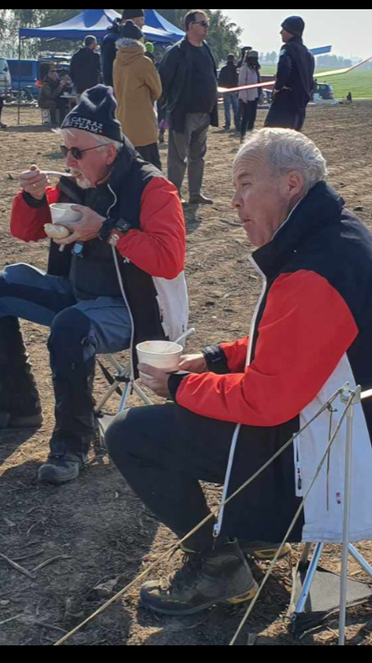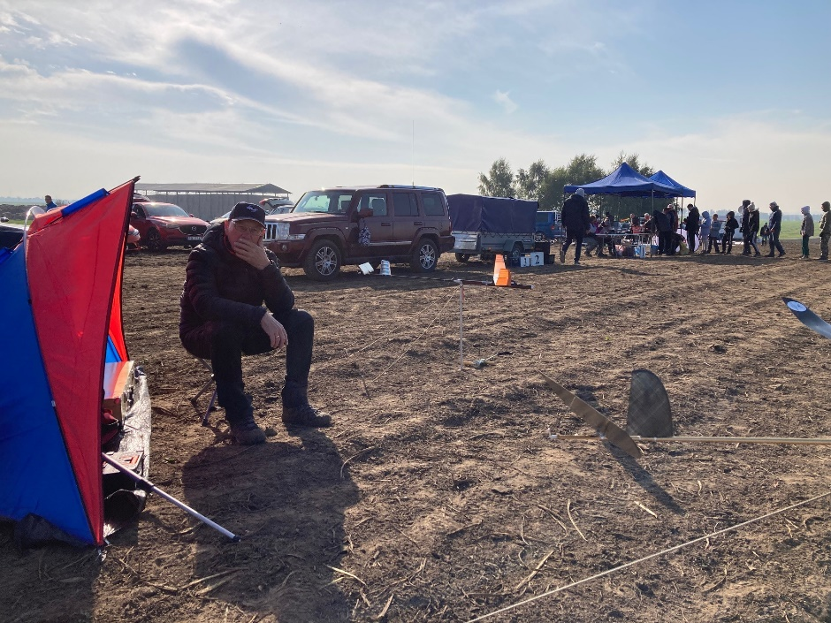

Neste stevne startet 09:15 med 4 min. maks de to første omgangene.
Igjen misset jeg i første start, dog med 2 sekunder, også Dag fikk smake på dårlig luft og modell ute av trim, mens Tor greide 4 minutter`n ganske akkurat.
Vi fortsatte i et mye bedre vær med mye mindre vind, noe som gjør at dette ble et fint stevne. Vi fikk mer tid til å snakke med de vel 100 deltagerne som var kommet fra flere steder i Europa. Hyggelig å hilse på og gjøre noen handler og utveksle erfaringer.
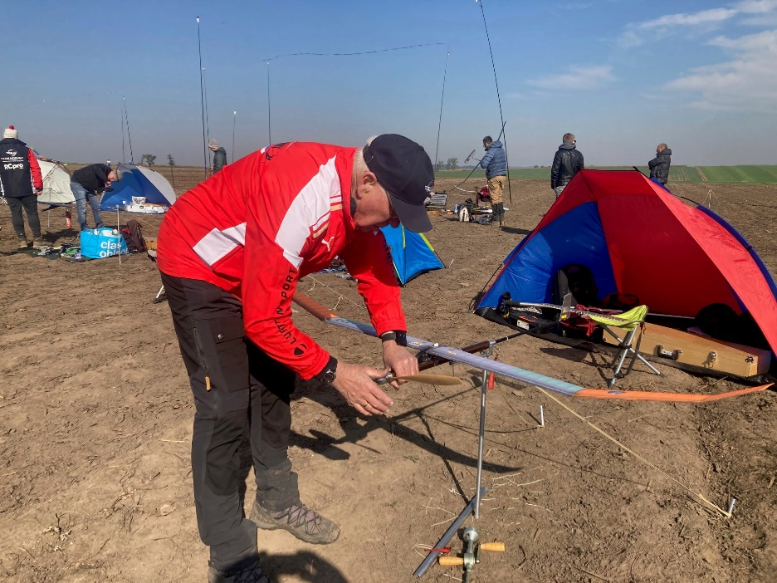 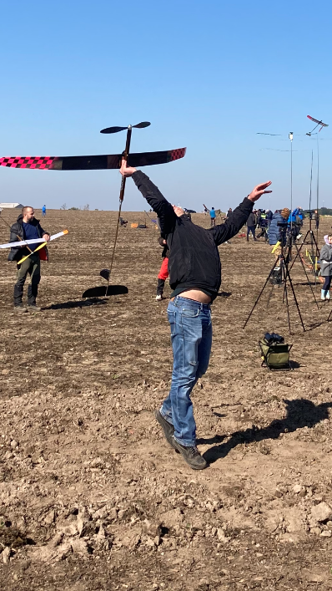
Tor og jeg fortsatte med makser, mens Dag fikk en liten miss i siste omgang, noe som lett skjer når en står igjen alene og ikke har noe å kjempe for.
Dette var svært hyggelig for Tor som kom i Flyoff. Det var 9 deltagere i flyoff som skulle fly 8 minutter + høydemåling, da vinden hadde stilnet helt.
Det var ikke mer enn en som greide 8 min maks, så da ble det ikke bruk for høydemåling.
Det var Aleksander Starov som vant med Stepan Stefanshuck på andre og Pawel Pietrzak på tredjeplass. Mens Per Findal vant F1A foran Jari Valo.
Dette ble en fin avslutning på gjenåpningen av friflukt sesongen, selv om det
blir med det ene stevne for meg i år. Nå har vi fått smakt på hvordan det er;
så nå er vi klare for California i Februar neste år, om alt der borte går greit.
Vi hadde noen fine kvelder med god mat og godt drikke i Raciborz .
Og turen hjem gikk helt etter planen uten noen uhell eller forsinkelser.
Tusen tak for en hyggelig tur mine venner, hilsen Vegar Nereng.

